

**NUOVI PERSONAGGI AI VERTICI DI ITA AIRWAYS**

Proseguendo una consolidata italica abitudine, in queste ore abbiamo assistito a un rimescolamento ai vertici di quella che attualmente è la principale compagnia aerea italiana, la ITA Airways. L’avevamo scritto per primi, siamo stati gli unici crediamo, ad aver avvertito che dopotutto quanto stava accadendo alla ITA da parte di Lufthansa aveva già avuto un precedente proprio qui nel nostro mercato. Alla fatidica domanda *che cosa accadrà ad ITA una volta conglobata nel Gruppo Lufthansa?* Rispondevamo ricordando che un altro vettore italiano che rispondeva al nome di Air Dolomiti aveva già avuto la medesima esperienza, ed ecco che oggi possiamo leggere titoli di questo tenore:

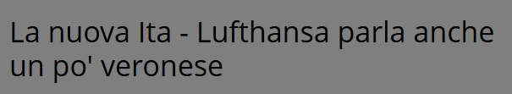 (1)

L’assemblea tenutasi ieri 15 gennaio aveva diversi punti da discutere fra cui la composizione del consiglio di amministrazione ove siederanno tre nomi di provenienza Mef e due di Lufthansa. Antonino Turicchi si è dimesso e il nuovo presidente sarà Sandro Pappalardo. Se è senz’altro vero che nell’ultima assemblea si parlava di punti cruciali per il futuro della compagnia, aumento di capitale di 325 milioni di euro con il Gruppo tedesco che acquisirà il 41 per cento di quote di ITA, è pur vero che la effimera durata dei vertici aziendali della compagnia pubblica italiana è stata sempre una costante nel corso di tutta la sua vita operativa.

Immaginiamo che a Francoforte non vedano l’ora di prendere in mano la situazione di ITA dal punto di vista gestionale, commerciale, operativa e amministrativa sempre avendo presente che in più occasioni il Ceo di Lufthansa Carsten Spohr ha affermato che la compagnia italiana interessava solo se fosse stata svincolata dagli interventi pubblici del governo italiano.

I due rappresentanti di Lufthansa sono Joerg Eberhart e Lorenza Maggio. Il primo è responsabile dello sviluppo strategico del Gruppo Lufthansa in qualità di "Head of Strategy & Organizational Development" dal 2021 e dal 2014 al 2021 è stato presidente e ceo della compagnia italiana Air Dolomiti, che negli ultimi 26 anni fa parte del Gruppo Lufthansa. Allo stesso tempo Eberhart ha anche guidato Lufthansa CityLine GmbH come amministratore delegato dal 2015 al 2019. Lorenza Maggio è invece di Lufthansa Group Airlines da gennaio 2024. In questo incarico è stata responsabile di tutte le attività commerciali e di vendita dei vettori aerei passeggeri del Gruppo Lufthansa in Europa (al di fuori dei mercati nazionali), Medioriente ed Africa. Ha gestito e sviluppato i programmi e gli strumenti di vendita globali, nonché la strategia ed i progetti di sostenibilità per i clienti aziendali. Inoltre ha guidato le comunicazioni di vendita globali del Gruppo Lufthansa.

Lasciamo perdere le reazioni alle nomine le quali, sempre per italica consuetudine, sono state universalmente positive, riflettendo un clima di ottimismo e di florido futuro. Tutte espressioni di circostanza che sempre hanno accompagnato l’entrata in scena di nuovi personaggi. Anche su questo specifico aspetto abbiamo più volte asserito che ai vertici di una compagnia aerea è necessario porre personaggi che conoscono il mercato aeronautico e i suoi peculiari meccanismi. Sull’edizione di oggi di un quotidiano si poteva apprendere che Sandro Pappalardo “è un ex pilota militare dell’Esercito con importanti missioni in Afghanistan, è stato assessore al Turismo della Regione Siciliana, ha un rapporto di ferro con i vertici della Difesa” (2)

Riuscirà Lufthansa nella epica impresa di rilanciare la ex Freccia Alata ? Con il 41 per cento si darà l’avvio all’opera, ma per raggiungere concreti risultati bisognerà attendere il controllo totale della compagnia così come è già avvenuto oltre che per Air Dolomiti, anche per Swissair, Sabena e Austrian Airlines, augurandosi che nel frattempo non sorgano imprevisti intoppi: anche quest’ultima possibilità fa parte dell’italica prassi.

*Recenti articoli da noi pubblicati sull’argomento:*

*13 dicembre 2024: “Roma e Milano dopo Alitalia”

*20 novembre 2024: “Il futuro di Ita Airways nel Gruppo Lufthansa”

*11 novembre 2024: “Consolidamento inarrestabile nei cieli d’Europa”

1. <https://www.virgilio.it/italia/verona/notizielocali/la_nuova_ita_lufthansa_parla_anche_un_po_veronese-74582898.html>
2. La Verità, 16 gennaio 2025, “Un fedelissimo di Crosetto per Ita”

***Aviation-Industry-News.com***

*16/01/2025*

**E’ uscito il nuovo libro:**

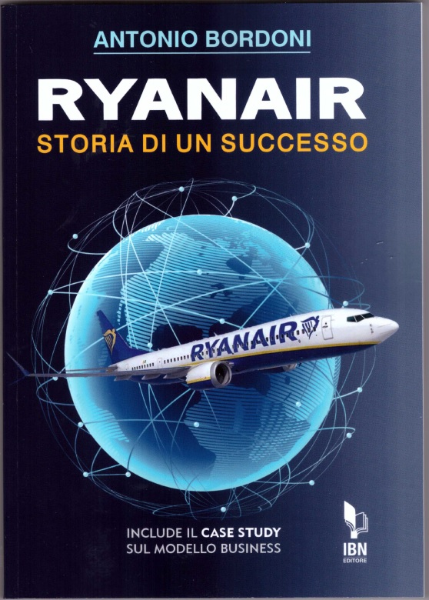

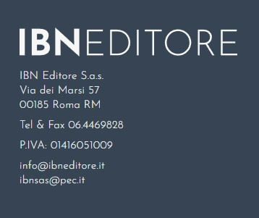

INVITIAMO I LETTORI DELLA NOSTRA NEWSLETTER A COMUNICARCI NOMINATIVI INTERESSATI A RICEVERE LA STESSA. L’ABBONAMENTO E’ COMPLETAMENTE GRATUITO E PUO’ ESSERE CANCELLATO IN QUALSIASI MOMENTO.

INVIARE RICHIESTE A: [antonio.bordoni@yahoo.it](mailto:antonio.bordoni@yahoo.it)